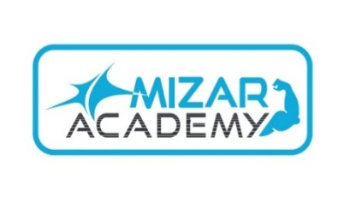**REGOLAMENTO PALESTRA**

**È DOVEROSO**

Mantenere all'interno del centro un comportamento corretto ed educato.

**E’ OBBLIGATORIO**

**-** Essere muniti di **certificato medico** al momento dell’iscrizione.

**- Prenotare le lezioni** di Pilates, Cross x, Calisthenics e Functional training (action t.a.e. - functional step – circuit training) tramite l’applicazione **APP PALESTRE**!

- Rimettere sempre al proprio posto e nello spazio esatto attrezzi dopo averli utilizzati.

- Lasciare le proprie **borse o sacche** negli spogliatoi sulle panche e non per terra.

- **Disinfettare** con l’apposito prodotto le attrezzature dopo averle utilizzate.

- **L’uso dell’asciugamano** da stendere sulle panche, sui tappetini, sugli attrezzi o dove ci si appoggia durante l’allenamento.

- Tenere i **cellulari** spenti o in modalità silenzioso.

**È VIETATO**

- Fumare, sigarette, sigarette elettroniche e Iqos, in ogni locale.

- Accedere alle sale senza essersi cambiati le scarpe. Qualsiasi calzatura da ginnastica è permessa purché sia pulita ed usata esclusivamente in questa palestra.

- Fare lezione completamente scalzi, si prega di usare dei calzi puliti

- Portare i cellulari in sala.

**È CONSENTITO**

Ritardare un massimo di 5 minuti l’ingresso ai corsi per non disturbare la lezione.

**ATTENZIONE!**

La direzione non risponde di eventuali furti all’interno degli spogliatoi.

Il rimborso della quota mensile è prevista **SOLO** in caso in cui la struttura non eroghi il servizio.

Le **lezioni perse**, sia individuali che di gruppo, **non sono recuperabili**, salvo problematiche legate all’insegnante o alla struttura stessa.

**La quota mensile dovrà essere versata entro e non oltre il 5 di ogni mese.**

**Le lezioni, con un numero di partecipanti inferiore alle 3 persone, non saranno effettuate.**

Grazie per la collaborazione

Staff Mizar Academy